МУНИЦИПАЛЬНОЕ БЮДЖЕТНОЕ ОБЩЕОБРАЗОВАТЕЛЬНОЕ УЧРЕЖДЕНИЕ
СРЕДНЯЯ ОБЩЕОБРАЗОВАТЕЛЬНАЯ ШКОЛА №6

проспект Мира и Дружбы,1 а, п.Железнодорожный, Усольский район, Иркутская область, 665483,тел 8(39543)98-2-33; htt:// soshsix.uoura.ru; e-mail :sosh6.mbou9823398233@yandex.ru
ОКПО 41760266 ОГРН 1023802144937 ИНН 3840005000 КПП 385101001

Приказ

от 13.09.2020 г. № 144

об утверждении поименных списков и присвоении индивидуальных кодов
обучающимся для проведения социально-психологического тестирования
в 2024-2025 учебном году

В соответствие Порядку проведения социально-психологического тестирования лиц, обучающихся в общеобразовательных организациях и профессиональных образовательных организациях, утвержденному Приказом Министерства просвещения Российской Федерации от 20.02.2020г N59 / Порядку проведения социально-психологического тестирования лиц, обучающихся в образовательных организациях высшего образования, утвержденному Приказом Министерства образования и науки Российской Федерации от 20.02.2020г N 239 (выбрать нужное), руководствуясь Уставом,

приказываю:

1. Утвердить поименный список обучающихся для проведения социально-психологического тестирования на 2 листах (далее список) (приложение к приказу).
2. Ладыгиной Оксане Владимировне, социальному педагогу,
2.1. Присвоить обучающимся, перечисленным в списке, индивидуальные коды в соответствие инструкции Регионального оператора тестирования.
2.2. Хранить поименные списки с индивидуальными кодами в сейфе без доступа к ним иных лиц; соблюдать конфиденциальность.
2.3. Ввести в личном кабинете ответственного лица в электронной тестовой оболочке Регионального оператора тестирования индивидуальные коды обучающихся.
2.4. Соблюдать требования, сроки кодирования и введения индивидуальных кодов в личном кабинете ответственного лица.
3. Контроль исполнения настоящего приказа возложить на Ладыгину Оксану Владимировну, социального педагога.

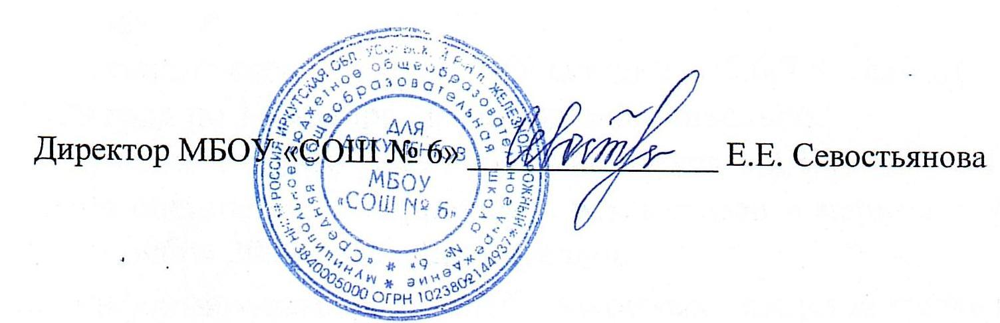

с Приказом (распоряжением) ознакомлены:

"___"________ ____ г. Ладыгина О.В., социальный педагог

